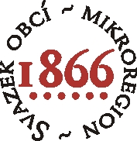
ZÁPIS – 2/2023 ze sněmu „SVAZKU OBCÍ 1866„
konaného v pondělí 6. března 2023 v 16:00 hodin
Provodov-Šonov zasedací místnost OÚ

Program:
- Rozpočtová opatření
- Prodej stanů
- Organizace akcí svazku
- Profesionalizace 2023
- Různé

Přítomni: dle prezenční listiny, sněm je usnášeníschopný, program byl schválen
sněm zahájil předseda svazku Ing. Josef Kulek
sněm zvolil zapisovatele, ověřovatele a program sněmu.
Ověřovatelé: Miroslav Bůžek, Mgr. Kubínová Kristýna
Zapisovatel: Zdeňka Hovorková
Sněm svazku schvaluje program, ověřovatele a zapisovatele
7 hlasů ano 0 hlasů proti 0 hlasů zdržel

1/ Rozpočtová opatření č. 1/2023
RO č. 1 se týká
výdaje 3639 5171 částka 10 000,- Kč – oprava stanů
3639 5179 částka 21 000,- Kč – členské příspěvky
3639 5629 částka 12 800,- Kč – vstupní příspěvek EUROREGION GLACENSIS
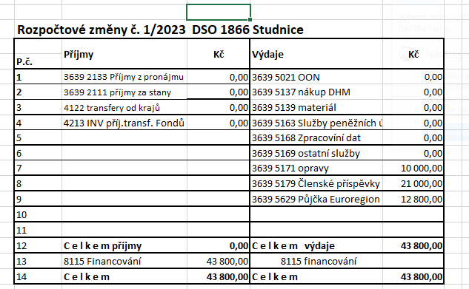
Výdaje 8515 financování částka 43 800,- Kč

Usnesení č. 4/2023
Sněm svazku projednal a schvaluje Rozpočtové opatření č. 1/2023
Usnesení č. 4/2023 bylo schváleno
Pro 7 hlasů proti 0 hlasů zdržel se 0 hlasů

2/prodej stanů
Manažerka informovala přítomné o stavu mobiliáře.
V majetku svazku jsou ještě 3 stany od firmy TKF, které mají jinou konstrukci i jiné bočnice, z tohoto důvodu jsou těžší výpůjčky a vracení, stále dochází k zaměňování kompletace stanů.
Sněm svazku navrhuje odprodej těchto tří stanů. Na základě dnešního schválení odprodeje stanů bude na stránkách svazku vyvěšen záměr prodeje. Vyvěšení záměru zajistí manažerka svazku.
Usnesení č. 5/2023
Sněm svazku projednal a schvaluje Záměr prodeje 3 ks stanů
Usnesení č. 5/2023 bylo schváleno
Pro 7 hlasů proti 0 hlasů zdržel se 0 hlasů

3/ organizace akcí svazku
Sněmy v roce 2023
13. 4. Slatina nad Úpou 03. 6. Pohádkový les
15. 6. Studnice květen, červen Cyklo Božena Němcová
28. 7. / 4. 8. Provodov-Šonov 10. 6. Žernovský bajk
21. 9. Vysokov duben, říjen – Svoz NO
07. 12. Žernov Měchurka 16 – 19. 11
Sněm bere na vědomí
4/ Profesionalizace 2023
DPP účetnictví 12 000,- Kč
DPP administrace svazku 48 000,- Kč
Svoz NO 140 000,- Kč
Gordic - finanční okruhy 12 000,- Kč
nákup pivních setů a mobiliář 28 000,- Kč
ostatní náklady 20 000,- Kč
Celkové uznatelné výdaje projektu | 260 000,00 Kč
Celková požadovaná dotace | 90 000,00 Kč
Celkové vlastní výdaje | 170 000,00 Kč
Procento dotace z celkových výdajů projektu | 34,62%
Neinvestiční výdaje žádosti | 260 000,00 Kč
Sněm bere na vědomí
4/ Různé

- Výměna zkušeností v oblasti veřejné správy

USNESENÍ z jednání 2/2023 DSO 1866 ze dne 06. 03. 2023

Sněm bere na vědomí:
- Informace v jednotlivých bodech programu

Sněm projednal a schvaluje:
- program sněmu
- ověřovatelé: Miroslav Bůžek, Mgr. Kubínová Kristýna
- zapisovatel: Zdeňka Hovorková
- Usnesení č. 4/2022
- Sněm svazku projednal a schvaluje Rozpočtové opatření č. 1/2023
- Usnesení č. 5/2023
- Sněm svazku projednal a schvaluje Záměr prodeje 3 ks stanů

Ověřovatelé: Miroslav Bůžek, Mgr. Kubínová Kristýna

Zapisovatel: Zdeňka Hovorková

